Instruksi Kerja: Bekerja dengan Mesin |  |  | DOC. NO. : WI-EHS-12
 |  |  | REV. 0 | Hal: 1/1
No | Area | Proses Kerja | Gambar/Foto | Keterangan
1 | SemuaArea Kerja | 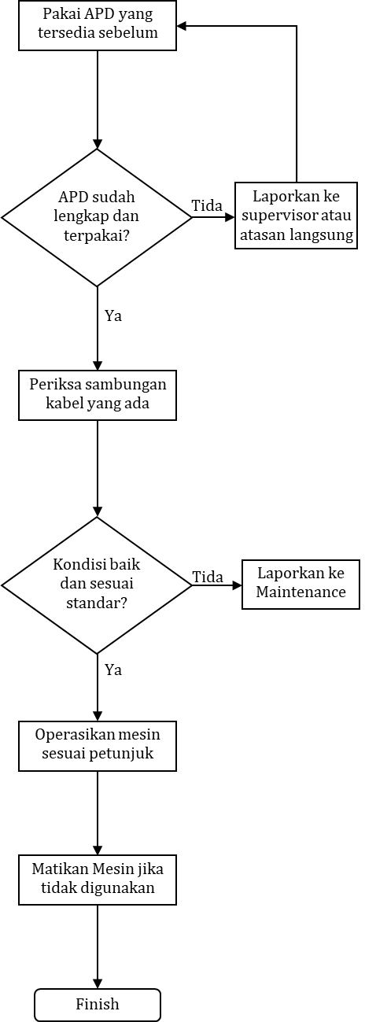 | 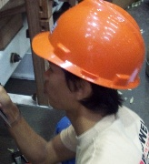  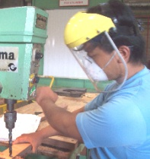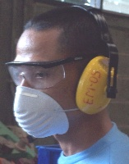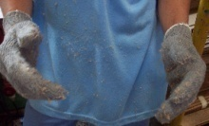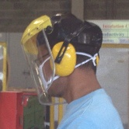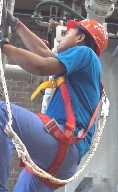  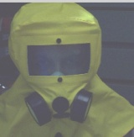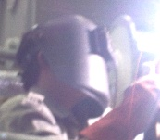 | 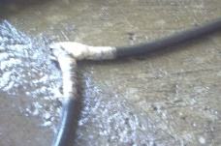  Tidak Boleh Menggunakan Isolasi Kertas  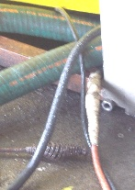  Tidak Boleh Menggunakan Isolasi Kertas  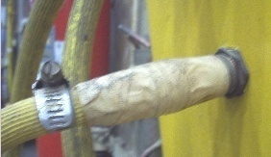  Tidak Boleh Menggunakan Isolasi Kertas

